http://labolycee.org III. Le Télescope de Newton (4 points) Pondichéry 2003
1. Images d'un objet réel AB dans un miroir plan et un miroir sphérique
a) Construire géométriquement l'image A'B' de la flèche AB dans le miroir plan de la figure l.
Que vaut le grandissement γ ?
b) On considère le miroir sphérique de foyer F (figure 2).
- Où se trouve l'image de l'objet AB si ce dernier est placé à une très grande distance (éloigné à l'infini) sur l'axe optique, à gauche du miroir sphérique ?
- Construire géométriquement l'image de la flèche AB telle qu'elle est placée sur la figure 2 pour le miroir sphérique.
2. Étude du télescope
Un télescope de NEWTON est essentiellement constitué d'un miroir sphérique concave, d'axe optique Δ , de sommet S, de foyer F₁ et de distance focale f₁ = SF₁ .
On souhaite observer un objet éloigné à l'infini (étoile, planète, Lune, ...) dans la direction de l'axe optique Δ du miroir.
Le télescope est équipé d'un oculaire assimilable à une lentille mince convergente de distance focale f '₂ (f '₂ > 0) et de foyers F₂ et F'₂.
On souhaite que l'observation se fasse selon un axe Δ' perpendiculaire à l'axe Δ.
C'est pourquoi on place un miroir plan incliné à 45° par rapport à Δ, de centre I situé sur cet axe entre le foyer F₁ et le sommet S du miroir sphérique.
a) - Sur la figure 3, indiquer la position de l'image F '₁ de F₁ dans le miroir plan.
- L'axe Δ' de l'oculaire est perpendiculaire en I à Δ.
Le réglage du télescope est afocal : dans ces conditions, F '₁ et F₂ sont confondus.
- Placer l'oculaire sur la figure 3. On ne tiendra pas compte sur le dessin des valeurs relatives de f₁ et f '₂ données ultérieurement.
- Si l'objet observé est à l'infini sur Δ où se trouve son image finale ?

b) L'astronome désire observer la Lune (considérée comme infiniment éloignée et de centre situé sur Δ).
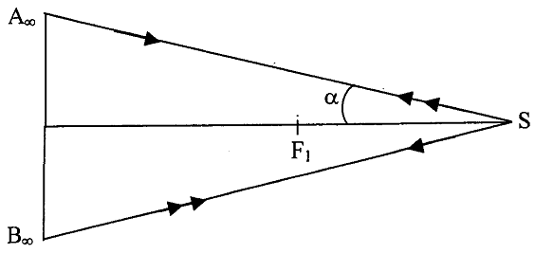
Le rayon lumineux issu du bord supérieur de la Lune A$∞$, arrive en S en faisant l'angle α supposé faible avec Δ (voir figure ci-dessous).

Figure.

Justifier que θ = 2α est le diamètre apparent de la Lune observée à l'œil nu.
Où se trouve l'image A₁ de A∞ pour le miroir sphérique ?
Soit B₁ l'image de B∞ bord inférieur de la Lune.
Quelle relation existe-t-il entre A₁B₁ , f₁ et θ ? On suppose θ petit : tan θ = θ .
Que vaut A₂B₂, image de la Lune dans le miroir plan ?
Calculer numériquement A₂B₂ si f₁ = SF₁ = 1,20 m ; θ = 2 α = 30' d'arc = 0,00872 rad.
c) Le télescope étant afocal, l'astronome observe la Lune dans l'oculaire.
Faire un schéma de l'oculaire (axe optique Δ', foyers F₂ et F'₂) sur lequel on placera A₂B₂.
Où se trouve l'image de la Lune dans l'oculaire (image finale) ?
Soit α' l'angle d'inclinaison sur Δ' du rayon passant par A₂ et le centre de l'oculaire.
Exprimer α ' (supposé petit) en fonction de α , f₁ et f ’₂.
Justifier que θ' = 2α' est le diamètre apparent de la Lune vue dans le télescope.
d) On donne : f ' ₂ = 2,00 cm.
Calculer la valeur numérique du rapport : $\frac{θ'}{θ}=\frac{α'}{α}$
Comment appelle-t-on ce quotient ?Justifiez ce nom.

